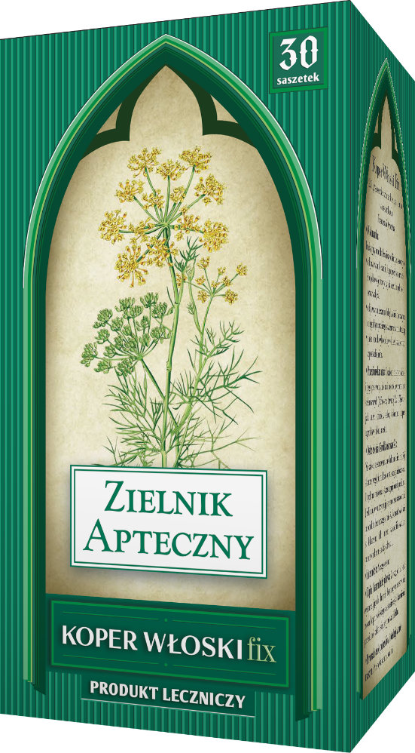
ZIELNIK APTECZNY KOPER WŁOSKI FIX
2 g x 30 saszetek

Polecany na wzdęcia i uczucie
pełności. Działa wykrztuśnie
w przeziębieniu i zmniejsza
skurcze związane z menstruacją.

Koper Włoski Fix. Skład i postać: 1 saszetka zawiera 2 g Foeniculum vulgare Miller subsp. vulgare var. vulgare, fructus (owoc kopru włoskiego(odmiany gorzkiej)). Zioła do zaparzania w saszetkach. Wskazania: Tradycyjny produkt leczniczy roślinny do stosowania w wymienionych wskazaniach, wynikających wyłącznie z jego długotrwałego stosowania. Tradycyjny produkt leczniczy roślinny stosowany w objawowym leczeniu łagodnych zaburzeń żołądkowo-jelitowych, jak uczucie pełności oraz wzdęcia, w objawowym leczeniu dolegliwości skurczowych o łagodnym przebiegu związanych z menstruacją, jako środek wykrztuśny w kaszlu związanym z przeziębieniem. Podmiot odpowiedzialny: Zakłady Farmaceutyczne Polpharma S.A. ChPL: 2019.10.16.

Tradycyjny produkt leczniczy roślinny z określonymi wskazaniami wynikającymi wyłącznie z długotrwałego stosowania.
To jest lek. Dla bezpieczeństwa stosuj go zgodnie z ulotką dołączoną do opakowania. Zwróć uwagę na przeciwwskazania. W przypadku wątpliwości skonsultuj się z lekarzem lub farmaceutą.

NUMER EML: ZIEL/2026/393

